Erasmus élménybeszámoló – Lyon
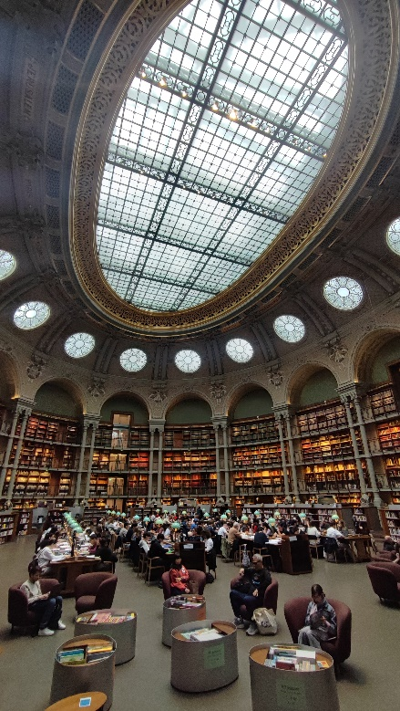
2024 őszén lehetőséget kaptam arra, hogy részt vegyek egy féléves Erasmus+ mobilitási programban a franciaországi Lyonban, ahol az Université Catholique de Lyon (UCLy) jogi karán folytattam tanulmányaimat. Ez az időszak nemcsak szakmailag, hanem emberileg is mély hatást gyakorolt rám.
Tanulmányaim
Az UCLy jogi karán változatos és gyakorlatközpontú tantárgyakat hallgattam, amelyek segítettek elmélyíteni a nemzetközi jog és az európai uniós jog területén szerzett ismereteimet. A kurzusokat angol nyelven tartották, így a nemzetközi hallgatói közegben különösen intenzív szellemi légkör alakult ki.
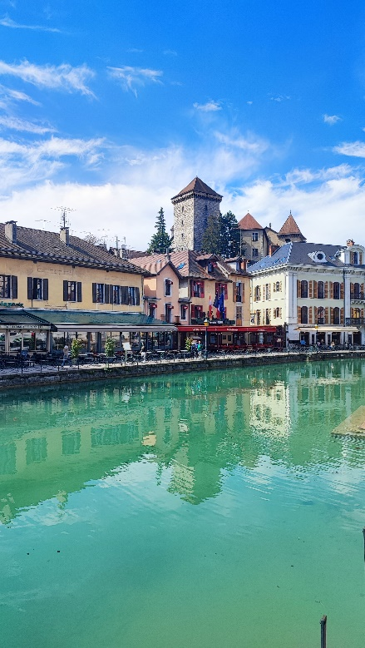
S2 French Language: A francia nyelv elsajátítása kulcsszerepet játszott a beilleszkedésemben. A tanfolyam nemcsak a mindennapi kommunikációhoz adott biztos alapot, hanem a jogi szókincs fejlesztésével az egyetemi tanulmányokat is könnyebbé tette. Az órák interaktívak voltak, játékos szituációs gyakorlatokkal, amelyek a nyelvtanulás élményszerű oldalát is megmutatták.
Arbitration Law: Ez a tantárgy betekintést nyújtott a nemzetközi választottbíráskodás világába. Megismertük a főbb intézményeket (pl. ICC, LCIA), az eljárási szabályokat és azt, hogyan lehet érvényt szerezni egy választottbírósági ítéletnek más országokban. Esettanulmányokon keresztül vizsgáltuk a gyakorlatban felmerülő dilemmákat, és kis csoportos szimulációk révén sajátíthattuk el az eljárási logikát.
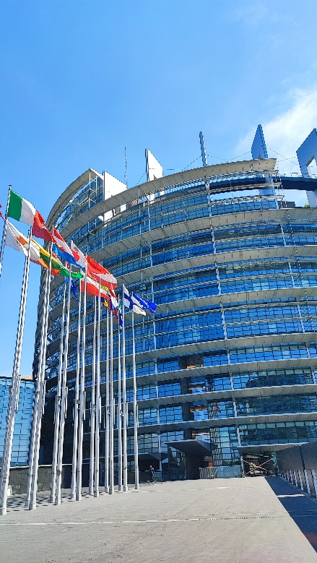
Ethics in International Business Law: A nemzetközi üzleti élet etikai dilemmáit dolgoztuk fel, különös figyelmet fordítva a vállalati felelősségre, korrupcióellenes szabályozásokra és az emberi jogi vonatkozásokra. A kurzus során az elméleti alapvetések mellett konkrét cégek gyakorlatát is elemeztük, különféle etikai kódexek, jelentések és jogesetek segítségével. A tanóra vitákra és közös gondolkodásra épült, ami aktív részvételt kívánt meg minden hallgatótól.
EU Law 2: Az EU belső működését, a jogalkotás menetét, valamint a Bíróság szerepét tanulmányoztuk. Részletesen megvizsgáltuk az uniós jog és a nemzeti jog kapcsolatát, a közvetlen hatály és az elsőbbség elvét, valamint a belső piac jogi alapjait.
Az egyetem oktatói rendkívül felkészültek és elkötelezettek voltak, figyelembe vették a különböző országokból érkező hallgatók hátterét és előzetes tudását. Az órák során lehetőség volt kérdezni, vitázni és akár saját jogi kultúránkból is példákat hozni, ezáltal a tanulás valóban kétirányú folyamattá vált. Az UCLy nemzetközi légköre és a gyakorlatias szemlélet nagymértékben hozzájárult ahhoz, hogy szakmailag magabiztosabban térjek haza.
Kulturális és személyes tapasztalatok
A tanulmányi elfoglaltságokon túl kiemelten fontosnak tartottam, hogy minél több kulturális tapasztalatot is szerezzek, felfedezve Franciaország sokszínűségét. Lyon ideális kiindulópontnak bizonyult: innen indultam el, hogy megismerjem az ország történelmi, természeti és spirituális arcait is. Az egyik legmeghatározóbb élményem Lourdes-hoz kötődik, ahol a világszerte ismert zarándokhelyet látogatva mély lelki feltöltődésben volt részem. A barlanghoz vezető gyertyás menet, a csendes elmélkedés lehetősége és a világ minden tájáról érkező emberek hite maradandó hatást gyakorolt rám. Ez az út nemcsak a vallási hagyományok megismeréséről, hanem a belső egyensúlyról, az elcsendesedés fontosságáról is szólt.
Bejárva Franciaország különböző régióit, lenyűgözött a francia Riviéra napsütéses éghajlata és eleganciája: Nizza, Cannes és Monaco festői tengerpartjai pihenést, esztétikai élményt és inspirációt adtak. Az okcitán régióban tett utazásom során dél-franciaországi kisvárosok hagyományai, nyelvi sajátosságai és gasztronómiája egyedülálló kulturális élményt jelentettek. Ezzel szemben Észak-Franciaországban, Lille városában az ipari örökség, a flamand hatások és a fiatalos egyetemi légkör különösen megkapó volt.
Télen egy hetet töltöttem Les Deux Alpes síparadicsomban. A sport, a természet közelsége és a friss levegő teljes kikapcsolódást nyújtott, miközben a nemzetközi hallgatókkal kialakult barátságok is mélyültek. A fizikai kihívás és a közösségi élmény egyszerre jelentett testi-lelki feltöltődést.
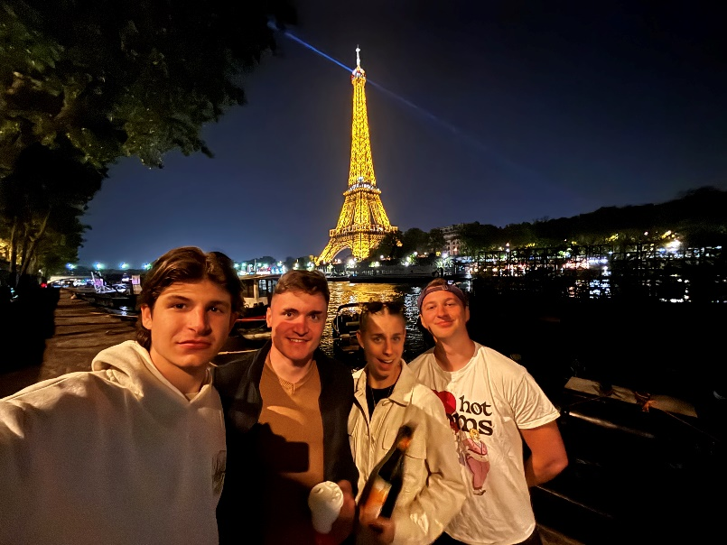
Párizsba többször is visszatértem, és minden látogatás alkalmával új oldalát ismerhettem meg a városnak. A kulturális látnivalókon túl különösen emlékezetesek volt a Magyar Nagykövetség teadélutánja, az események lehetőséget adott arra, hogy magyar diplomatákkal, kint tanuló diákokkal és különböző területeken dolgozó szakemberekkel beszélgessek. A rendezvény közvetlen, családias légkörben zajlott, és fontos szellemi műhelyként működött, ahol a magyar identitás, a közösségi élmény és a diplomácia aktuális kérdései egyszerre voltak jelen
Ez az Erasmus-félév tehát nem csupán tanulmányi szempontból volt jelentős, hanem mély emberi, lelki és kulturális tapasztalatokat is hozott, amelyek hosszú távon formálják a látásmódomat és a szakmai jövőmet.

